Szkolna Akademia Filmowa Kl. 1-3
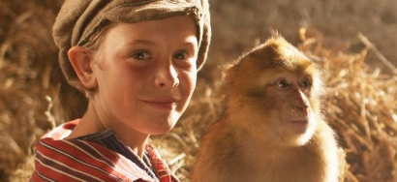 Małpia afera, reż. J. Nijenhuis / Holandia 2015 / 87’
Opis filmu: Poruszająca historia dziesięcioletniego chłopca, który uczynił wiele, by móc chodzić do szkoły. Nie miał rodziców, mieszkał w sierocińcu i był zmuszany do pracy w fabryce. Film pokazuje świat i sytuację dzieci z Holandii początku XX wieku, tak odmienne od współczesnych. Pomimo poważnej tematyki pełen jest humoru i optymizmu.
Wim - główny bohater, jest przekonany, że dzięki nauce może zostać kimkolwiek zechce. Wytrwale dąży do spełnienia swoich planów. Wykorzystuje wszelką sposobność, by nauczyć się czytać i pisać. Przeżywa mnóstwo przygód, razem z sympatyczną małpką, przez którą częściowo wpada w tarapaty. Zaprzyjaźnia się z dwójką rodzeństwa mieszkającą na farmie. I dzięki sile tej przyjaźni, Wim pokonuje przeciwności losu. Oglądając film kibicujemy bohaterowi w jego dążeniu do celu, podziwiamy jego determinację i pewność, że kiedyś mu się uda.

Pojęcia kluczowe : przyjaźń, nauka, wiedza, determinacja, siła przyjaźni.

Czy jesteśmy sami na świecie? Czy wiedza coś nam daje? Kim będę, gdy dorosnę? Jak do tego dążyć?
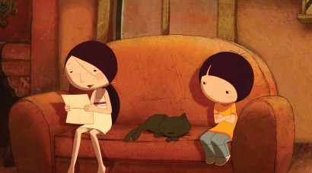 Sekret Eleonory, reż. D. Monfery / Francja, Włochy 2009 / 76’ lektor

Opis filmu: Bohaterem animowanej opowieści jest siedmioletni chłopiec odkrywający niezwykłą bibliotekę z bajkami. Ożywają w niej znane wszystkim dzieciom postaci, które wraz z Natanielem przeżywają szalone przygody. To piękna animacja mówiąca o wierze we własne siły i ukazująca w niebanalny sposób wartość czytania.
Rodzina Nataniela dostaje w spadku po cioci Eleonorze dom wraz z bogatym księgozbiorem, który ma zostać sprzedany. Bohaterowie bajek ożywają i proszą chłopca o ratunek. Kłopot w tym, że Nataniel nie umie czytać, a jest to niezbędne do ocalenia bajkowych postaci. Czy chłopiec sprosta tak wielkiemu wyzwaniu? Na pomoc przychodzą mu znani bohaterowie, m.in. Alicja, Pinokio, Piotruś Pan. Przepięknie ilustrowana bajka ukazuje bogaty świat literatury dziecięcej oraz przekonuje o wartości czytelnictwa. Porusza ważny temat przełamywania nieśmiałości i zachęca do uwierzenia we własne możliwości.

Pojęcia kluczowe : wiara w siebie, odwaga, fabuła, miejsce akcji. Co to znaczy być pewnym siebie? Czy trzeba być najlepszym we wszystkim? Czy znajomość liter wystarczy, by czytać książki?
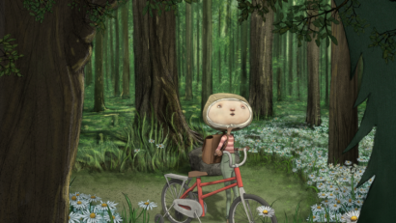 Zestaw filmów krótkich: Różnimy się!
reż. K. Ulseth, M. van der Wel, A. Chubinidze, K. O'Rourke, O. Bárczy, M. Iskhakova, L. von Döhren / Norwegia, Holandia, Francja, Szwajcaria, Irlandia, Węgry, Belgia 2015 - 2017 / 50’

Opis filmu: Zestaw filmów animowanych ukazujący młodym ludziom, jak możemy się różnić. Bohaterowie tych króciutkich historii przeżywają w codziennej wędrówce trudności i lęki. Jednak nikt nie pozostaje bez pomocy, a każda odmienność jest akceptowana, bo najlepiej patrzyć „sercem”. Czasem niewiele wystarczy, by zrozumieć drugą istotę. Trzeba się tylko uważnie przyglądać i nie oceniać po pozorach. Tak jest z małą dziewczynką, która zaprzyjaźnia się z gorylem, czy ludzikiem z pudełka pomagającym niewidomemu. Filmowy zestaw animacji prezentuje wiele postaci, których wspólną cechą jest sposób patrzenia na drugiego: z życzliwością i akceptacją. Niesie też ważną prawdę, że każdy jest inny i to stanowi ogromną wartość, bo pozwala nam sobie nawzajem wiele dać, jesteśmy wtedy sobie potrzebni.
Chłopiec w skorupce reż. K. Ulseth / Norwegia 2016
Sabaku reż. M. van der Wel / Holandia 2016
Kieszonkowy człowieczek reż. A. Chubinidze / Francja, Szwajcaria, Gruzja 2016
Zagubiony list reż. K. O'Rourke / Irlandia 2016
Hej Jelonku! reż. O. Bárczy / Węgry 2015
Dziewczynka i noc reż. M. Iskhakova / Francja, Belgia, Szwajcaria 2015
Mały ptaszek i gąsienica reż. L. von Döhren / Szwajcaria 2017

Pojęcia kluczowe : inność, lęk, pomoc, akceptacja. Różnimy się między sobą. Czy inny to znaczy gorszy?

Jak patrzeć na kogoś, kto się od nas różni? Czy jesteśmy sobie nawzajem potrzebni? Czy mały znaczy nieważny?

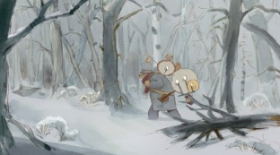 Ernest i Celestyna, Belgia, Francja, Luksemburg 2012 / 79’

Opis filmu: Niezwykła animacja, która zdobyła uznanie najmłodszej publiczności z całego świata.

Historia przyjaźni myszki i niedźwiedzia, dwóch na pozór zupełnie odmiennych postaci. Wzajemna sympatia Ernesta i małej Celestynki zwycięża wszystkie stereotypy i przeciwności. Piękna opowieść o sile przyjaźni.
Mała myszka Celestyna lubi rysować, głównie niedźwiedzie, które wcale nie wydają jej się straszne. Choć jest od dzieciństwa uczona, by się ich bać, zaprzyjaźnia się pewnego dnia właśnie z tym zwierzęciem. Wszyscy są przeciwko tej znajomości. Czy myszce i niedźwiedziowi uda się wykaraskać z kłopotów, w które się wplątali? Ernest i Celestyna to piękny, wzruszający film o przyjaźni na przekór wszystkiemu, o życiu pod prąd i sile miłości, która łamie największe przeszkody. Film zdobył uznanie widzów i otrzymał liczne nominacje, m.in. do Oskara, oraz wiele nagród za najlepszą animację.

Pojęcia kluczowe : przyjaźń, odmienność, cechy charakteru, wsparcie. Na czym polega przyjaźń.

Dlaczego warto mieć przyjaciela. Czy można przyjaźnić się z kimś zupełnie niepodobnym do nas samych.
 Jak ukraść psa?, reż. Kim Sung-ho / Korea Południowa 2014 / 109’
Opis filmu : Dziesięcioletnia dziewczynka Ji –so mieszka razem z matką i bratem w furgonetce. Wstydzi się swojej bezdomności. Pewnego dnia postanawia zdobyć pieniądze na zakup domu. Ji-so jest dzieckiem z rozbitej rodziny. Sytuacja w domu jest trudna – matka z dwojgiem dzieci zmuszona jest do zamieszkania w furgonetce. Dziewczynka wstydzi się swojej bezdomności i obawia odrzucenia przez rówieśników. Postanawia zdobyć pieniądze na zakup domu. Wspólnie z przyjaciółką obmyślają plan. Chcą ukraść psa należącego do bogatych ludzi, a następnie oddać go w zamian za nagrodę.
Czy ta strategia się powiedzie? Pojęcia kluczowe : Azja, Korea Południowa, Seul, zwyczaje koreańskie, szkolnictwo.
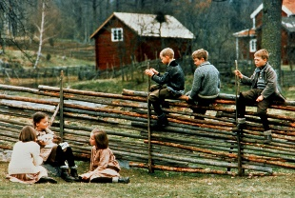 Nowe przygody dzieci z Bullerbyn, reż. L. Hallström / Szwecja 1987 / 95’

Opis: Dzieci z Bullerbyn znane są niemal wszystkim. Jedni zaczynają od książki, aby później oglądać filmy i przedsta-wienia teatralne. Jedno jest pewne – przygody dzieci ze szwedzkiej wioski nigdy nie znudzą się młodej widowni.
Kolejne przygody mieszkańców Zagrody Północnej, Środkowej i Południowej. Po wakacjach Lisa, Britta, Anna, Olle, Lasse i Bosse wracają do szkoły. Zbliża się zima i święta, które w Bullerbyn zawsze są wyjątkowe i warto czekać na nie cały rok. Jak będzie wyglądało oczekiwanie na zimę? Jakie wspaniałe przygody spotkają małych bohaterów tym razem?

Pojęcia kluczowe : ekranizacja, scenariusz, książka, film, obraz, adaptacja.
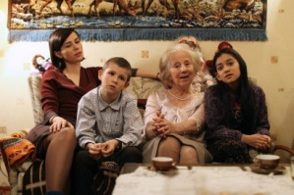 Przyjaciel na balkonie, reż. H. Tabak / Austria 2012 / 90’

Opis filmu: Filmowa opowieść o chłopcu z zespołem Aspergera. Zajmująca ekranizacja powieści o tym samym tytule.
Mika jest chłopcem, który ma problem z nawiązywaniem relacji z rówieśnikami. Czuje się odrzucony i inny. Pewnej nocy odkrywa, że na balkonie sąsiada znajduje się koń. Chłopiec jest zafascynowany zwierzęciem. Dowiaduje się, że jego właściciel ma poważne problemy. Mika wspólnie z nowo poznaną koleżanką Daną próbują pomóc sąsiadowi. Ich działania doprowadzają do serii najdziwniejszych zdarzeń.

Pojęcia kluczowe : przyjaźń, odpowiedzialność, alpejski krajobraz, zabytki Wiednia.
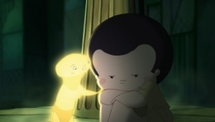 Nocturna, reż. A. Garcia, V. Maldonado / Francja, Hiszpania 2007 / 88’
Opis filmu: Przepięknie skonstruowana opowieść o podróży, poszukiwaniu, odwadze i poświęceniu. Mały chłopiec pokonuje swój strach, aby rozwikłać zagadkę znikających gwiazd. Tim, mieszkaniec domu dziecka, boi się nocy. Bardzo lubi jednak obserwować gwiazdy i w ich blasku marzyć. Pewnego dnia z nieba znika ulubiona gwiazda Tima. Pomimo lęku przed ciemnością chłopiec wchodzi na dach, aby jej poszukać. Wkrótce bohater orientuje się, że kolejne światełka także gasną. Z pomocą kota Tobermory’ego, mimo ogromnego strachu, Tim wyrusza w magiczną podróż, aby odkryć tajemnicę znikających gwiazd.

Pojęcia : lęki i fobie, strach, słabości, siła wewnętrzna, magia kina, nastrój, obraz, identyfikacja z bohaterem, światło, cień.

